Sử dụng sp flash_tool
Chuẩn bị :
- Install driver
$ sudo apt-get install libusb-dev libmtb-runtime
$ sudo apt-get install libusb-dev
- Dowload and unzip SP_flash_tool
$ cd SP_flash_tool/
$ chmod +x flash_tool.sh
$ chmod +x flash_tool
$ sudo apt-get remove modemmanager
$ sudo service udev restart
$ sudo modprobe cdc-acm
$ lsmod | grep cdc acm
$ sudo ./flash_tool //mở app flash_tool để tiến hành flash
Các bước sử dụng tool flash_tool để nạp phần mềm cho điện thoại
( Bphone A40 , chip mediateck )

Bước 1 : Unlock
- Kiểm tra xem lap đã cài fashboot chưa , nếu chưa thì tải fastboot về xong copy vào thư mục /usr/bin/ bằng lệnh :
$ sudo cp fastboot /usr/bin/
lệnh với fastboot :
$ fastboot devices
$ fastboot reboot
- Tải file 51-android.rules sau đó copy vào thư mục /etc/udev/rules.d/ bằng lệnh :
$ sudo cp 51-android.rules /etc/udev/rules.d/
$ sudo apt-get update
* Chú ý : copy 1 thư mục : $ cp -r <folder1> <folder2>
nếu copy mà bị not permision → thêm sudo vào đầu câu lệnh để thực hiện dưới quyền cao nhất

- Unlock : Dùng 2 lệnh sau
$ adb reboot bootloader
$ fastboot flashing unlock

Bước 2 :
mở flashtool :
- cd đến thư mục SP_FLASH_TOOL - 5.1916_LINUX
- trong terminal gõ sudo ./flash_tool
thêm file có đuôi scatter.txt trong mục A40 sau khi unzip vào dòng thứ 2 , ấn choose sau đó tìm đến thư mục và chọn
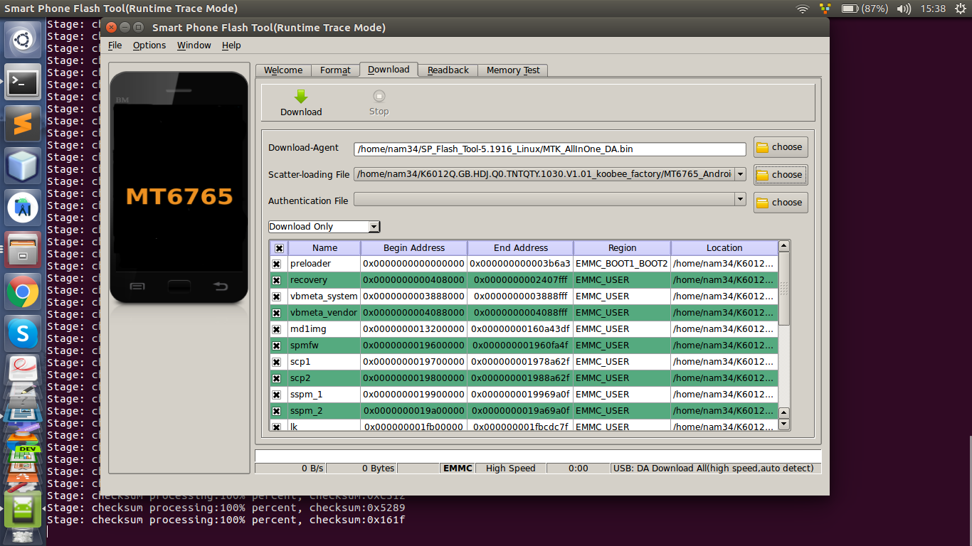
Sau đó ấn Dowload tool để vào chế độ cổng nạp

Bước 3 : ấn nút Download để vào chế độ chờ

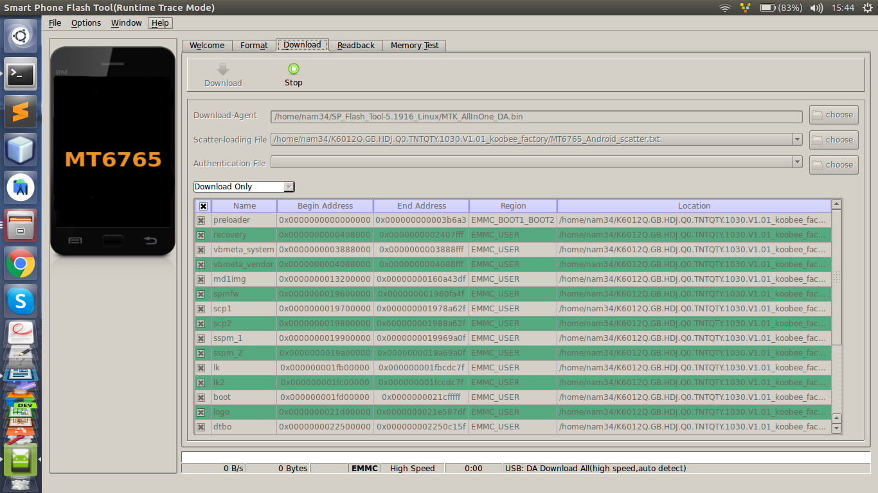

Sau đó ấn nguồn + giảm âm lượng để nạp phần mềm

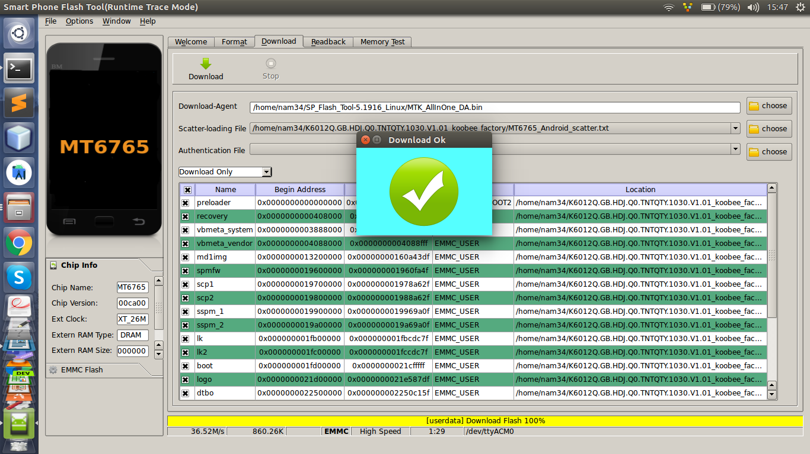

Bug 1 : Chưa unlock → Quay lại bước 1 kiểm tra lại và thực hiện unlock

- vào chế độ fastboot trên đt ( nguồn + tăng âm lượng )
- trên terminal gõ : fastboot flashing unlock sau đó ấn tăng âm lượng trên đt
- làm lại từ đầu

